CREDIT ONE

Clasificacion de clientes

Oscar Quesada Ávalos

UNIVERSIDAD CENFOTEC

Contents

Abstracto 2

1. Limpieza de datos 2

2. EDA 2

3. RFE 2

4. Matriz de Correlación 2

5. Modelos de Clasificación 2

# Abstracto

Análisis de clasificación de los clientes que incumplen con los pagos de la tarjeta de crédito.

## Limpieza de datos

Se ajusta nombre “default payment next month ” a “Default”, atributo “EDUCATION” se remplazan valores 0;5 y 6 con el valor 4 para dejar este valor a la clasificacion “Others”.

## EDA

Data set conformado por 30 mil registros con un 22,1% (6636) correspondiendo a clientes con incumplimiento con el pago de la tarjeta de crédito.

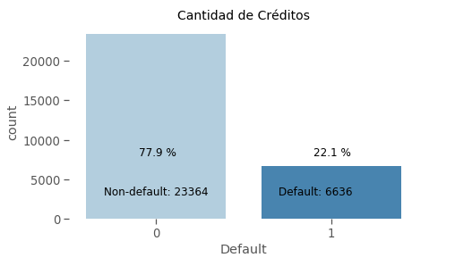

Vamos a verificar si el incumplimiento tiene relación con el género y esto nos brinda una muy poca diferencia.

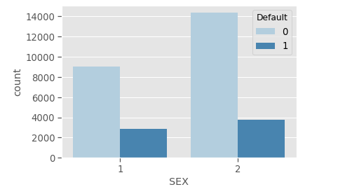

También se realiza análisis del grado de educación. El grafico muestra que los deudores que incumplen son los que cuentan con grado de escolaridad universitario (2) seguidos por los que finalizaron la escuela (1) y de ultimo los que finalizaron el colegio (3).

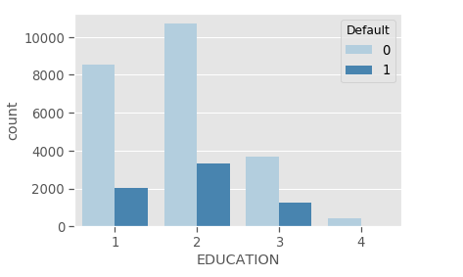

Realizamos análisis al estado civil, sin tener mayor diferencia casados (1) y solteros (2).

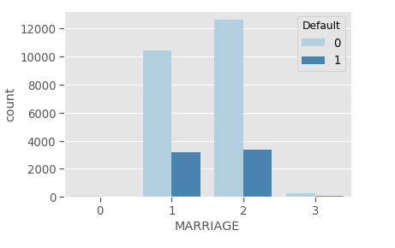

Para finalizar realizamos análisis del comportamiento de pago de deudores durante 6 meses consecutivos. Los atrasos mensuales en los pagos, se puede observar que había datos que se repetían de los atributos PAY_2, PAY_3 y PAY_4 tambien PAY_5 y PAY_6.

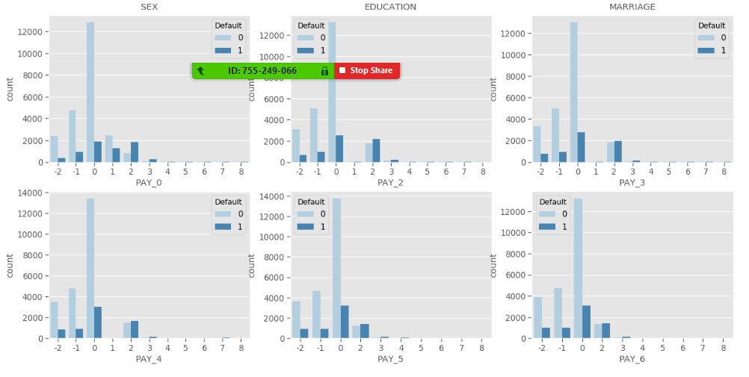

Como pudimos observar se puede concluir que posiblemente los datos de abril a agosto fueron obtenidos de manera equivocada. Con lo cual nos lleva a consultar con nuestro cliente si la información es correcta.

En el siguiente análisis observamos un comportamiento de incumplimiento según su límite de crédito aprobado.

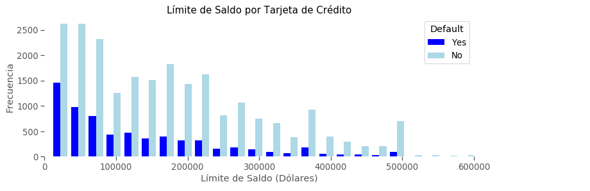

Podemos identificar que las tarjetas de crédito con limite más bajo son las que poseen mayor incidencia con el incumplimiento de los pagos.

## RFE

Podemos observar anomalías en los datos desde 3 hasta 100.000, por lo que debemos normalizar la información.

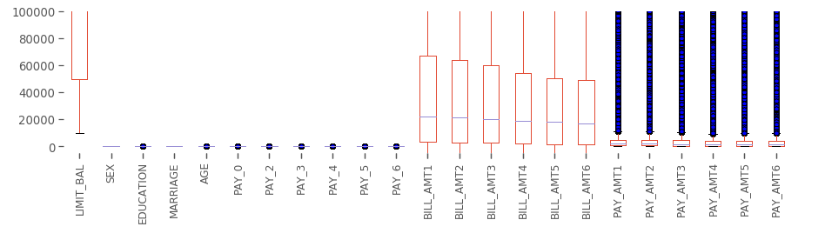

Luego de tratar la información al ver la anomalía podemos visualizar datos entre rango -3 y 3:

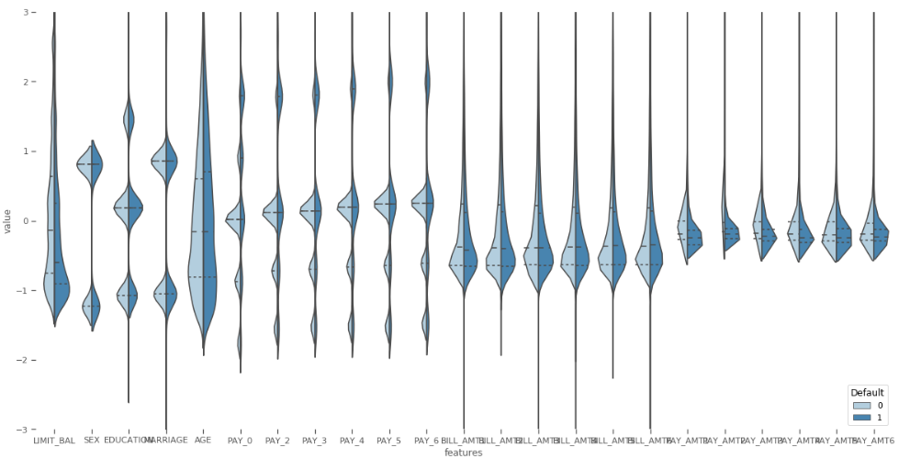

## Matriz de Correlación

En dicha matriz podemos visualizar una correlación que se encuentra en los atributos de pagos PAY_0 PAY_6 y los BILL_AMT1 BILL_AMT6

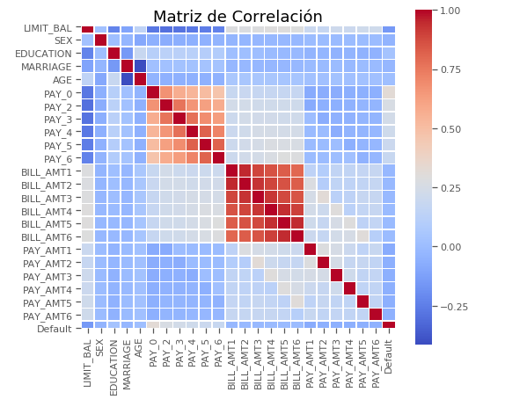

## Modelos de Clasificación